МУНИЦИПАЛЬНОЕ БЮДЖЕТНОЕ ОБЩЕОБРАЗОВАТЕЛЬНОЕ УЧРЕЖДЕНИЕ
«СРЕДНЯЯ ШКОЛА № 29»

ИНДИВИДУАЛЬНЫЙ ПРОЕКТ
ТЕМА:

«Сюрреализм в искусстве и литературе XX века (на примере новеллы Франца Кафки «Превращение»)»

Выполнил:
Ученица 10 «А» класса
Клевлина Елена

Руководитель:
Педагог-библиотекарь
Алькова Аксана Сабирзяновна

Норильск
2021

Оглавление

Введение…………………………………………………………………….….…3
Глава 1. Сюрреализм как явление искусства и литературы XX века……..…..5
1.1 Художественная школа. Сюрреалисты……… ………………………….….5
Глава 2. Сюрреализм в литературе ……….……………………………………..7
2.1. Творчество Франца Кафки………………………………………….…….…7
2.2. Новелла «Превращение» …………………………………..…………….10
Заключение……………………………………………………………………….11
Список литературы………………………………………………………………12
Приложения…………………………………………………………………...…13

Введение
Актуальность: Кафка оставил наследие, полное загадок. Все попытки исследователей втиснуть писателя в рамки того или иного направления, причислить его только к экспрессионистам, сюрреалистам или абсурдистам не давали удовлетворительного результата. Автор проекта является глубоким поклонником творчества Франца Кафки и не решается оспаривать сложившееся в культурных кругах мнение о стилях и направлениях творчества писателя. В своем проекте мы решили рассмотреть творчество писателя как создателя сюрреалистической картины бытия в новелле «Превращение» («Метаморфоза»), дополнив данное произведение собственными рисунками- иллюстрациями.
Объект исследования: Сюрреализм как явление искусства и литературы XX века.
Предмет исследования: Новелла Франца Кафки «Превращение» как пример сюрреалистического представления жизни.
Цель проекта: Ознакомиться с сюрреалистической новеллой Ф.Кафки «Превращение» и создать собственные иллюстрации к художественному произведению.
Задачи проекта:
- На основе анализа информационных источников, в т.ч. картин и художественных произведений, изучить культурное понятие «сюрреализм» в искусстве и литературе.
- Выявить художественные особенности литературного стиля Франца Кафки (на примере новеллы «Превращение»).
- Выделить значимые эпизоды новеллы Ф. Кафки «Превращения» для создания иллюстраций к произведению.
- Систематизировать полученные результаты.
Метод исследования:
- Анализ информационных источников по теме проекта.
- Вдумчивое чтение сюрреалистических художественных произведений (на примере новеллы Ф. Кафки «Превращение»).
- Иллюстрация как творческий метод воплощения образов, навеянных сюрреалистическими описаниями новеллы Ф. Кафки «Превращение».

Гипотеза проекта: Предположим, что образы, созданные автором проекта в процессе иллюстрации новеллы Ф. Кафки «Превращение», смогут заинтересовать чтения, а также помогут глубже понять содержание произведения.

Глава 1. Сюрреализм как явление искусства и литературы XX века.
Сюрреализм как направление в искусстве и литературе возник во Франции в 20-х годах нашего века. Уже само название этого направления подчеркивает его антиреалистичность: термин “сюрреализм” означает “надреализм” (от французского “сюр” — “над”). Сюрреализм зародился во Франции, но не стал направлением национальным: он не воспринял французских национальных традиций в искусстве и не продолжает их. Искусство сюрреализма строится на разрыве с исторически сложившимися традициями и носит с самого начала резко выраженный космополитический характер. Знакомясь с произведениями сюрреалистов, трудно определить, художникам каких стран они принадлежат. Сегодня сюрреализм в искусстве все также популярен, как и сто лет назад.
  - Художественная школа. Сюрреалисты

Художественная школа сюрреализма возникла в Париже в 1924 году. Ее основателем являлся Андре Бретон. В своем «Манифесте сюрреализма» Бретон назвал следующие основные приемы нового искусства: автоматизм, использование так называемых обманок и сновидческие образы. В нем же он определял сюрреализм как “чистый физический автоматизм, посредством которого мы стремимся выразить в слове или в живописи истинную функцию мысли. Эта мысль продиктована полным отсутствием всяческого контроля со стороны рассудка и находится за пределами всех эстетических и моральных норм”.
Вскоре сюрреалисты получают мировое признание и участвуют в международных выставках. Однако в конце двадцатых годов наступает кризис, связанный с увлечением Бретона коммунистическими идеями переустройства мира, а как говорил русский классик «где много политики, там мало культуры». Выйти из этого кризиса сюрреализм смог благодаря деятельности Рене Магритта и Сальвадора Дали. Последний очень рано отделился от кружка Бретона, ограничивавшего его творческую свободу, и считал себя истинным сюрреалистом. Впрочем, Дали отличало от других и то, что он никогда не стремился ниспровергать классиков и считал, что техника старых мастеров не может быть улучшена.
Давайте рассмотрим личности и творчество некоторых видных представителей сюрреализма.
Сальвадор Дали отождествлял себя с сюрреализмом. Этой эстетической концепции соответствовало всё в художнике: его мышление, манера поведения, безумие, свобода от моральных предписаний и стереотипов поведения, эмоциональность и открытость. Дали — это эпатаж в искусстве и жизни. Он всегда делал только то, что хотел, и писал о том, что считал уместным. Поэтому не удивительно, что в 1930–1950-х гг. публику шокировали его художественные эксперименты. Живописец, прекрасно владевший классической техникой рисунка, увлекался импрессионизмом и кубизмом, а в результате пришел к сюрреализму. Сюрреализм Дали не различал каких-либо отдельных сторон бытия, он писал и любовь, и сексуальную революцию, и технику, и общество, и религию. Он ни в чем не видел границ. И все, чего касалось его творчество - превращалось в нечто новое, Дали во всем находил невидимую до этого, шокирующую сторону, и создавал причудливые, оригинальные образы [2].
Творчество Рене Магритта знакомо людям, даже не интересующимся живописью целенаправленно. Странные люди в котелках с лицами скрытыми яблоками, птицами и прочими неожиданными предметами, слившаяся в поцелуе пара с наволочками на головах, трубка под которой написано это не трубка. Бессмысленные, но только на первый взгляд полотна западают в память даже тем, кто не любит «такое». Между 1914 и 1915 годами Магритт создаёт свою первую работу после чего бросает школу и переезжает в столицу, где устраивается вольным слушателем в художественную академию, посещает которую, впрочем, не слишком усердно. Менее трёх лет ему хватает, чтобы бросить обучение. Несмотря на это, художник трудится над первыми полотнами. На ранние произведения Магритта, которые совершенно не похожи на всё последующее творчество мастера, оказывают влияние кубизм и футуризм. Мозаичность, коричнево-красно-жёлтая гамма при общей тусклоте красок – только искусствоведы смогут узнать в этих полотнах именитого бельгийца. В 1927 году Магритт отправляется в Мекку всех живописцев – Париж, где пробудет почти десять лет, и приобщается к французским сюрреалистам, заимствуя идеи, но продолжая идти собственным путём. Война застаёт мастера в Бельгии, оккупированной немецкими войсками. Магритт, желая поддержать соотечественников, принимает решение писать больше ярких жизнерадостных полотен, которые должны были оказывать подбадривающее влияние на зрителя. Из-за изменения цветовой гаммы и манеры рисования критики назвали этот период в творчестве художника «ренуаровским». Знаменитости же и расцвета художник достигает уже в послевоенный период, продолжая плодотворно работать до смерти в 1967 году [1].
Таким образом, мы видим, что Магритт первым сделал сюрреализм приемлемым для масс, что обеспечило ему известность пополам с популярностью. И это отчасти правда. Если сравнить бельгийца с коллегой по жанру – Сальвадором Дали, то можно отчётливо заметить, что Магритт и вправду лишён свойственной Дали провокативности. Обнажённая натура Магритта схематична, она выполняет лишь показательную функцию, служит проводником зрителя в мире картины. Обнажённая натура Дали, наоборот – отвлекает, путает мысли зрителя, распаляет их. Однозначно, что художники черпали вдохновение в литературных произведениях 20 века. Одним из основателей в литературе данного направления стал Ф. Кафка.
Глава 2. Сюрреализм в литературе
2.1Творчество Франца Кафки

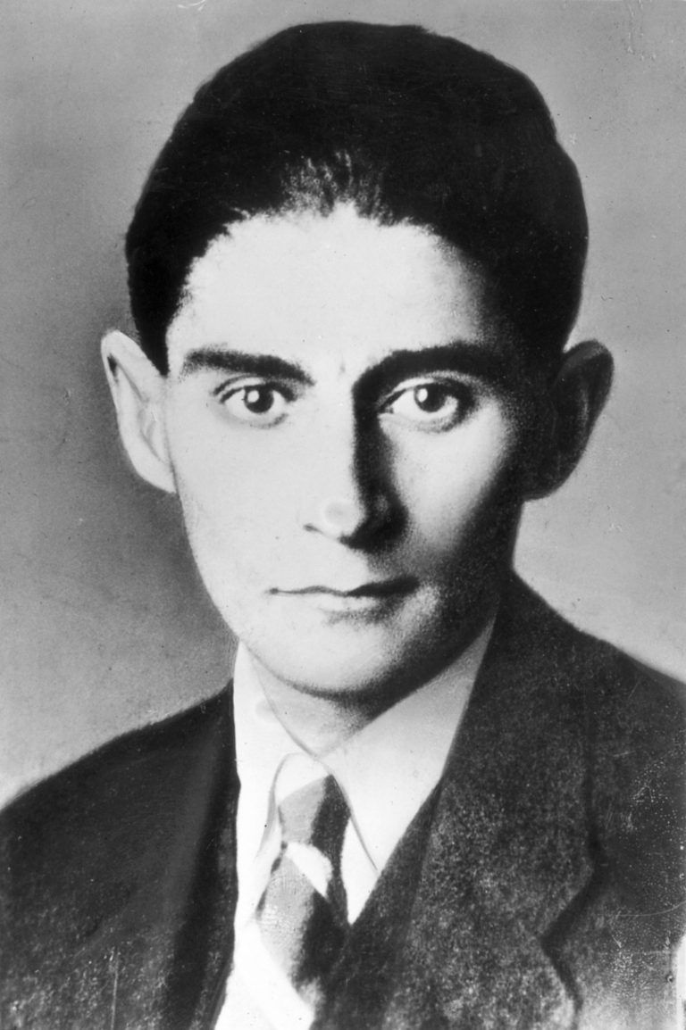 | Франц Кафка - писатель замечательный, только очень странный. Может быть, самый странный из тех, что творили в 20-м веке. Каждый видит в нем личность, определенный типаж. Но реальный Кафка всегда как бы выскальзывает из границ четкого мироощущения. Франц Кафка - писатель экстраординарный. Возможно, один из самых странных, писателей, творивших в ХХ вв. Он принадлежит к тем писателям, творчество которых достаточно сложно понять и раскрыть. Это объясняется тем, что его прижизненная и посмертная судьба своей неординарностью ничуть не уступает его произведениям.
Рис. 1 Франц Кафка

Зрелые годы художника пришлись на период становления искусства экспрессионизма - яркого, шумного, протестующего. Как и экспрессионисты, Кафка в своем творчестве разрушал традиционные художественные представления и структуры. Но его творчество нельзя отнести к определенному литературному направлению, скорее он сталкивается с литературой абсурда, но тоже только «снаружи».
Стоит отметить, что художник создал ирреальный фантастический мир, в котором особенно ярко видно нелепость однообразной и серой жизни. В его произведениях проявляется протест против условий жизни одинокого писателя. «Стеклянная стена», что отгораживала писателя от друзей, и одиночество создали особую философию его жизни, которая и стала философией творчества. Вторжение фантастики в его произведения не сопровождается интересными и красочными поворотами сюжета, более того, она воспринимается буднично - не удивляя читателя [6].
Произведения писателя рассматривают, как некий «код» человеческих отношений, как своеобразную модель жизни, действительную для всех форм и видов социального бытия, а самого писателя - как певца отчуждения, который навсегда закрепил в произведениях своего воображения вечные черты нашего мира. Это мир дисгармонии человеческого существования.
В произведениях Франса Кафки не существует связи между человеком и миром. Мир враждебен человеку, в нем царит зло и власть. Всепроникающая сила разъединяет людей, она вытравливает в человеке чувство сопереживания, любви к ближнему и само желание помочь ему, пойти навстречу. Человек в мире Кафки - существо страдающее, не защищенное, слабое и бессильное. Зло в виде судьбы, рока везде подстерегает. Подтверждает свои мысли писатель не столько психологией персонажей, как характерами его героев, а так же самой ситуацией, положением, в которое они попадают.
2.2 Новелла «Превращение»
Новелла «Превращение» написана Францем Кафкой 1912 году и опубликована в 1915. Произведение не привлекло внимания современников (да и в целом творчество Кафки нашло своего читателя только после его смерти, во время жизни писатель практически не был известен). Однако, уже к середине двадцатого века «Превращение» обрело не только читателя, но и зрителя, поскольку в 1950-х была снята первая экранизация. Сейчас повесть имеет 4 экранизации, а споры по поводу её содержания до сих пор ведутся в кругах литературоведов и критиков [6]. | 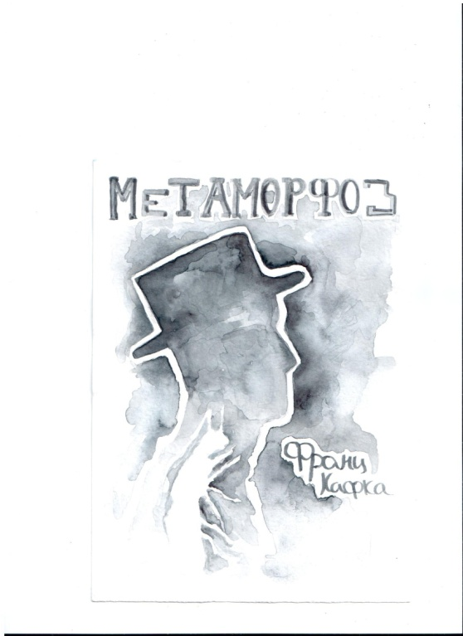  Рис.2 Обложка 2Обложка

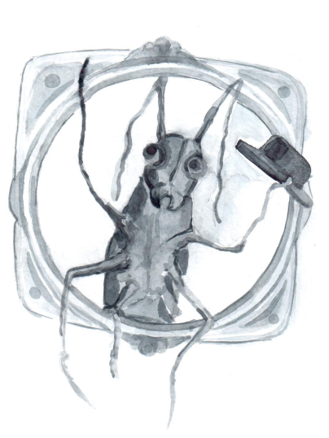  Рис.3 Насекомое | В основе сюжета «Превращения» гротескная и абсурдная история простого коммивояжера Грегора Замзы, который в один прекрасный день проснулся огромным насекомым. Читателю, как и самому Грегору, неизвестны обстоятельства и причины данных метаморфоз.

Да и вообще, отстранённость писателя от происходящего, то, что автор просто рассказывает историю, не выражая своего мнения и не описывая мелочей – отличительная черта не только «превращения», но и многих произведений Франца Кафки. Герой сохраняет разум и здравомыслие, однако не может говорить, а поначалу и вовсе совладать со своим новым телом. Семья главного героя от такого превращения приходит в ужас. Если не вдаваться в подробности сюжета, то вскоре, заразившись от гнилого яблока, кинутого в него отцом, Грегор умирает, чему радуется его семья, наконец начиная жить нормальной жизнью.
История «Превращения» - это не история превращения Грегора Замзы в насекомое, это история его превращения из работящего кормильца семьи, который с каждым днём в новом теле становится все более и более неприятным и грубым (это видно по его мыслям, как уже было сказано, Грегор не сохранил возможность говорить) трутнем, грузом, лежащим на душе и кошельке своей семьи. Но «превращается» в повести не только Грегор, но и его семья. Из искренне любящих матери, отца и сестры, они превращаются в посторонних Грегору людей. Причем людей, которые забыли все прошлые заслуги молодого человека, которые отбросили всякое сострадание к своему сыну и брату. Они устали помогать ему и кормить его (как когда-то делал он!), они искренне желали смерти Грегору. Когда же «ужасное насекомое» погибает, они с облегчением жизнерадостно отправляются на прогулку, на прогулку всей семьей – так, как уже давно не было в их отстраненной и разобщенной семье, навсегда забыв Грегора и эту жуткую историю.

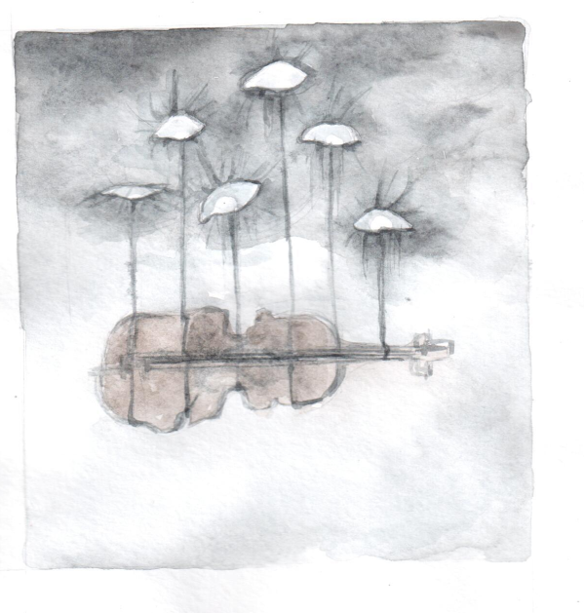 | Но все выводы, касательно произошедшего, делает сам читатель, Кафка же стоит в стороне, он – простой рассказчик, который передал нам историю и молча ушел, оставив читателя в атмосфере безысходности и непонимания. Читатель, пытаясь разобраться, что же такое он только что прочёл, встаёт перед сложными вопросами: «А кто же не прав в данной ситуации?
Рис.4 Мечты
Так ли близки мне люди, которых я называю своей семьей? Кто же по-настоящему «превратился» в данной ситуации?». Найти эти ответы в тексте невозможно, поскольку они лежат в плоскости взглядов самого читателя и его моральных установок.

Таким образом, мы кратко рассмотрели некоторые значимые эпизоды новеллы, дали основные характеристики героям и происходящим событиям. А также представили некоторые иллюстрации автора проекта к новелле. Подробнее иллюстрации представлены в презентации.

Заключение

Сюрреализм как явление культуры «официально» сформировался позже, чем Кафка написал свою знаменитую новеллу. Но именно его представление жизни Грегора Замзы в «Превращении» становится отправной точкой для многих писателей начала 20 века на пути к сюрреализму. "Превращение" можно назвать достойным представителем сюрреализма, обнажающего эмоциональное состояние автора и его героев.
Таким образом, в процессе работы над проектом, нами были изучены основные этапы, причины, мотивы зарождения и появления сюрреализма как культурного направления в искусстве и литературе.
Прочтение новеллы Ф. Кафки дало творческий импульс для создания семи иллюстраций к произведению. О том, как иллюстрации повлияют на желание прочитать произведение, мы можем сказать позже, пока иллюстрации демонстрируются впервые.
В целом, цель проекта: прочитать сюрреалистическую новеллу Ф.Кафки «Превращение» и создать собственные иллюстрации к ней, достигнута. Были проиллюстрированы пять сюжетов книги и создан макет обложки.
Данный проект не раскрывает всю глубину творчества Ф. Кафки, а затрагивает лишь небольшой аспект в рамках учебной работы. Но стоит отметить, что творчество писателя способствовало раскрытию моего собственного желания иллюстрировать бессмертное произведение.

Информационные источники:

1.https://artchive.ru/salvadordali/works/315683~Pervyj_etjud_Madonny_PortL'igat информация о Рене Магритте
- https://artchive.ru/salvadordali информация о Сальвадоре Дали
- https://artchive.ru/styles/surrealism информация о сюрреализме
- http://www.lookatme.ru/flow/posts/art-radar/66132-syurrearilizm-v-literature информация о сюрреализма в литературе
- https://listread.com/comparison/genre/syurrealizm.html примеры произведений
- Информация о писатели, краткое введение в произведение .- режим доступа: https://ru.wikipedia.org
- https://www.litres.ru/franc-kafka/prevraschenie-die-verwandlung-uroven-4/ книга « Метаморфоза»

Приложения 1.
Обложка для книги Ф. Кафки «Превращение» («Метаморфоза»)

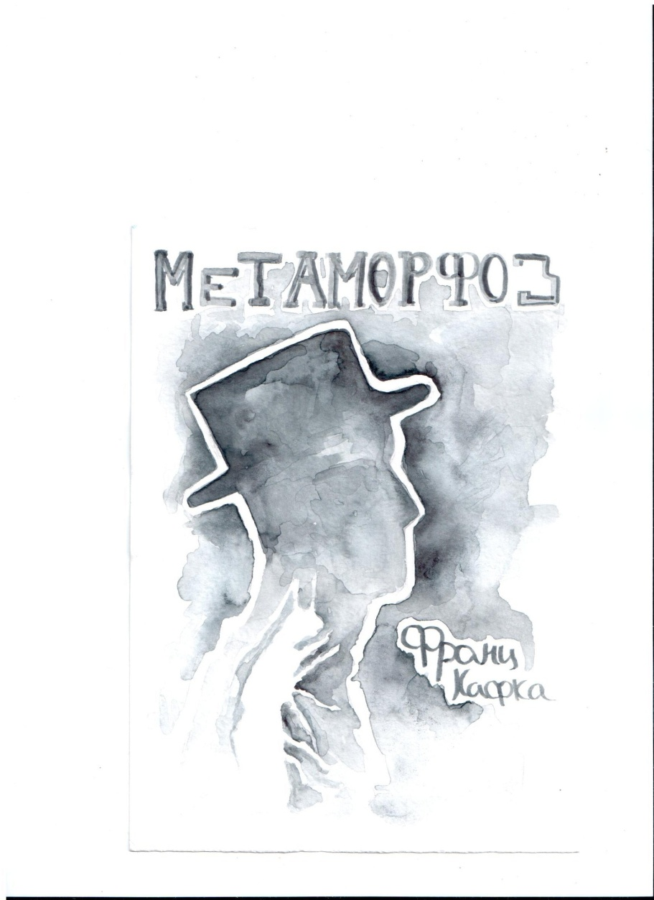

Приложение 2.
Иллюстрации

